Утверждаю:
Директор МУК «КДЦ
Среднечубуркского с/п»
Е.А.Пономарёва

Отчёт
о проведении выставки «Души и рук творение»

3 марта в музейной комнате МУК «КДЦ Среднечубуркского сельского поселения», заведующим музейным сектором Литвиновой Галиной Павловной, была подготовлена и открыта выставка местных мастеров декоративно-прикладного творчества «Души и рук творение».
Выставка работ мастеров декоративно-прикладного творчества познакомила жителей и гостей хутора с народными промыслами – вязанием, шитьем, вышивкой гладью и крестиком, бисероплетением.
На выставке были представлены лучшие работы нескольких мастеров: все то, чем дышит и живет наша земля, дарующая неиссякаемую энергию талантливым людям, вдохновляя их, давая силы на создание чего-то нового.
Выставку посетило 16 человек.

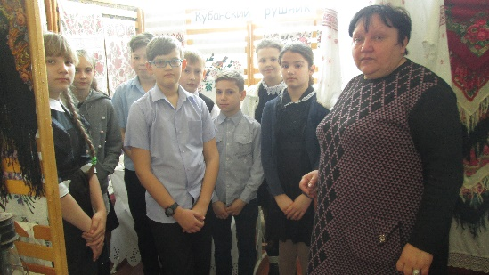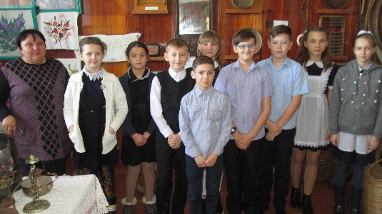

Заведующий музейным сектором Г.П.Литвинова
Тел. 38-9-71

